Олимпиада 3 класс окружающий мир
- Какую птицу и за что называют лесной кошкой? 1 балл
- Какая птица выводит птенцов зимой? 1 балл
- Какая птица прилетает весной первой? 1 балл
- Никто не пугает, а она вся дрожит. 1 балл
- Весной цвету, летом плод даю, осенью не увядаю, зимой не умираю. 1 балл
- Листья каких деревьев опадают зелеными? 1 балла
- Отгадай кроссворд 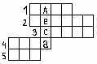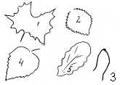
- Из каких двух плодов можно составить название домашнего животного 1 6алл
- Ребус
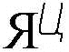 1 балла
10. Когда теплее - при ясном или пасмурном небе? 1 балла
11. В какие времена года можно наблюдать туманы? 1 балл
12. Дописать предложение.
Пшеница, просо, ячмень, овес - эти культуры мы называем ___________________1 балл
13. Какое полезное ископаемое мы употребляем в пищу? 1 балл
14. Кто что готовит на зиму? (соединить стрелками)1 балл
медведь | зерно
мыши | грибы
бобры | мед
белка | жир
11. 0тгадай шараду и запиши название животного.
Первый слог мой - предлог.
Второй достоин - порицанья.
А вместе все - животного названье. 2 балла

12. Написать названия цветных морей. (Баллы по количеству правильных ответов)
____________________________________________________________________________________
13. Что общего у холма и ботинка? 1 балл

14. Что здесь написано?
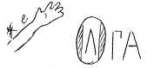
3 балла

